線上遊戲金幣購買系統

資料庫第九組 - 小畫家無敵
B934020005林迺哲
B934020020林鈺綾
B934020011孫林宏証
B934020040廖偉翔

迷你世界設定
- 每種線上遊戲(Game)會擁有數個伺服器(Server)。存在資料庫裡的遊戲都有一個編號(id)，此編號是唯一的，同時，遊戲都有遊戲的名稱(gName)。
- 每個遊戲都有數個伺服器，伺服器在資料庫的編號(sId)是唯一的。伺服器的名稱(sName)，和每個伺服器的交換匯率(rate)都要記載。
- 每個線上員工(VirtualClerk)都有所負責的伺服器，每個線上員工可以存錢進去各個伺服器裡，每一筆存錢的紀錄都需紀錄(MoneyMaker)。紀錄以流水號(seq)來登記，還要包含所存的金額(earn)，和存入之後的伺服器金幣餘額(sAmount)，及存錢的時間(time)。線上員工有員工編號(id)，還有員工姓名(vName)，登入密碼(vPassword)，和輪班的時間(period)。
- 會員(Member)需在網站上註冊，會員的會員編號(mId)是唯一的，另外還有密碼(password)和信箱(email)。
- 會員註冊後才可登記換幣交易(Transaction)。換幣交易中，必需記載每筆交易的交易時間(tTime)，且交易時間是唯一。另外還有交易金額(cashAmount)，和交易的會員，每筆交易還要紀錄負責匯款確認的線上員工，還有交易會員的線上領幣人物的名稱(gNickname)。在確認匯款之後，會員的匯款帳號後五碼(lastFth)也要紀錄在交易中。另外，交易分成三階段：已付款(isPaid)、已確認(isConfirmed)、已完成(isDone)，這些都要加以紀錄。

功能描述:
會員在網站上登記換幣交易，經確認付款之後，由該值班時間的虛擬員工登入遊戲伺服器，提取保管的虛擬金幣與會員所登記的領幣人物進行換幣。

實體關係圖(ERD)

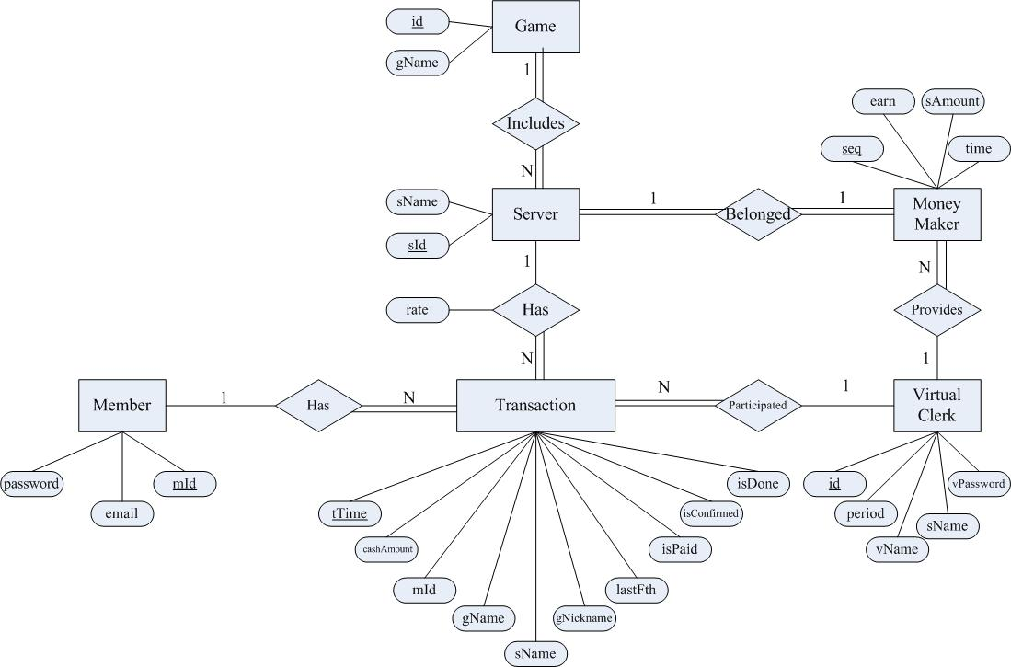

關聯綱目

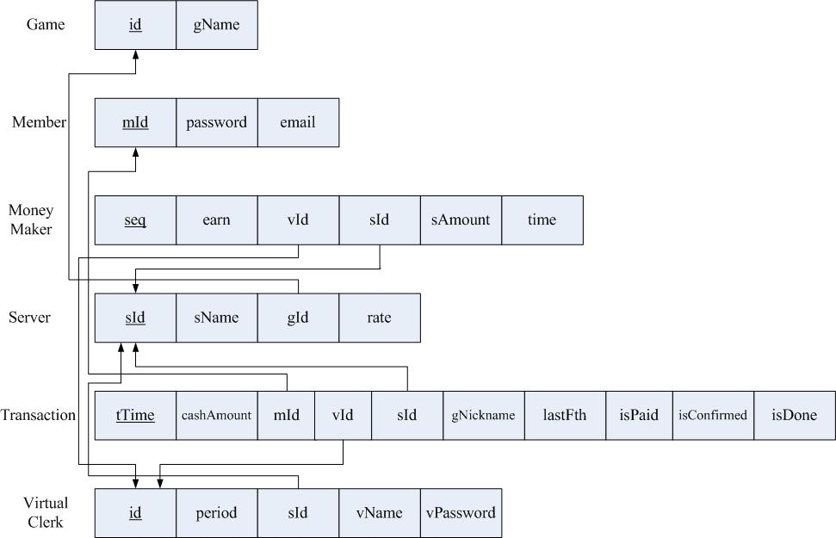

系統架構圖

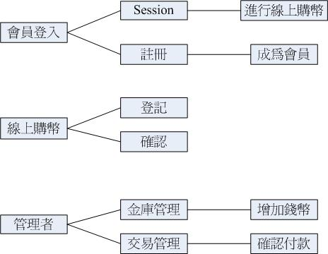

使用的工具

PHP http://tw.php.net/
MySQL http://www.mysql.com/
Apache http://httpd.apache.org/

系統執行方式
BTFM網址：http://btfm.game-host.org/index.php
在主頁面我們可以看到首頁、使用說明、線上購幣、會員註冊、確認付款、有刺勿近等功能選單。

1.首先可以在「會員註冊」中輸入您的註冊帳號、密碼、再一次輸入密碼、E-mail等資料，按下「確定送出」後就能註冊成功囉！
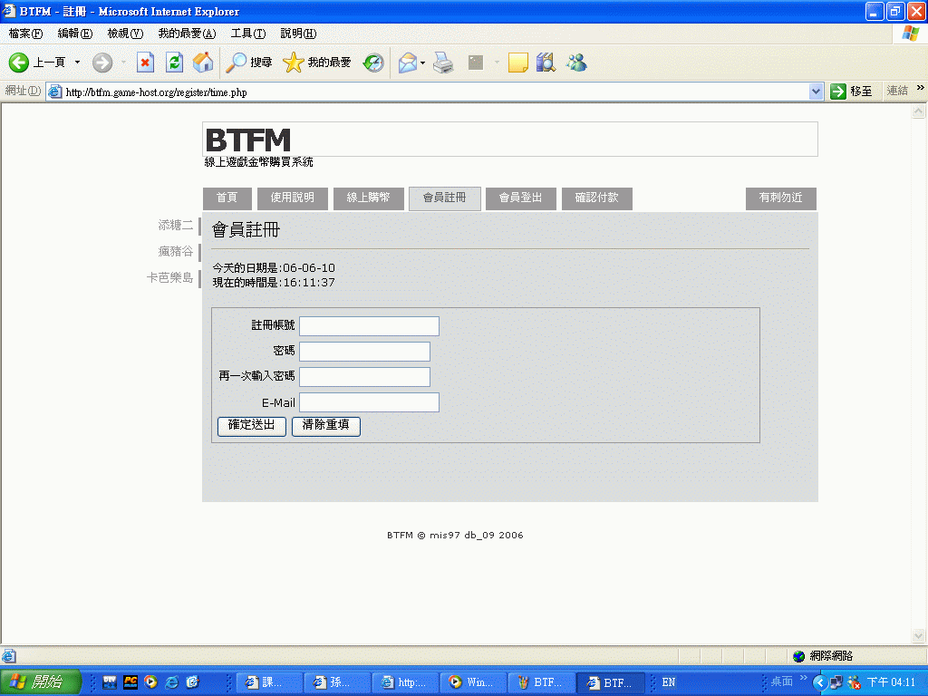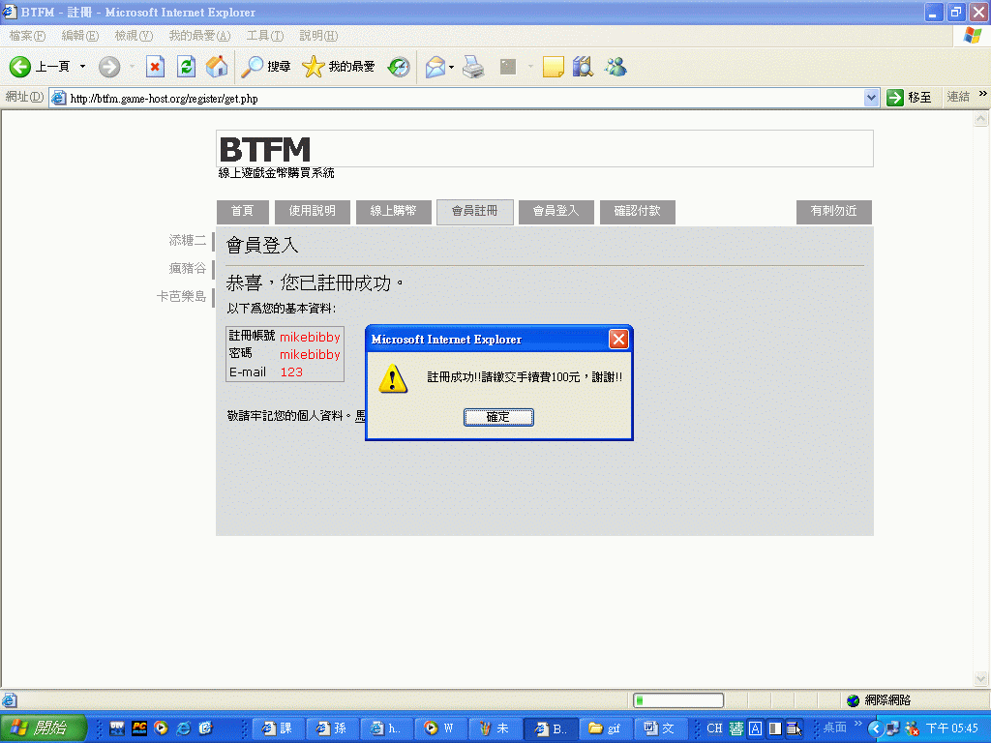
2.註冊成功後，在「會員登入」功能中便可執行登入動作。
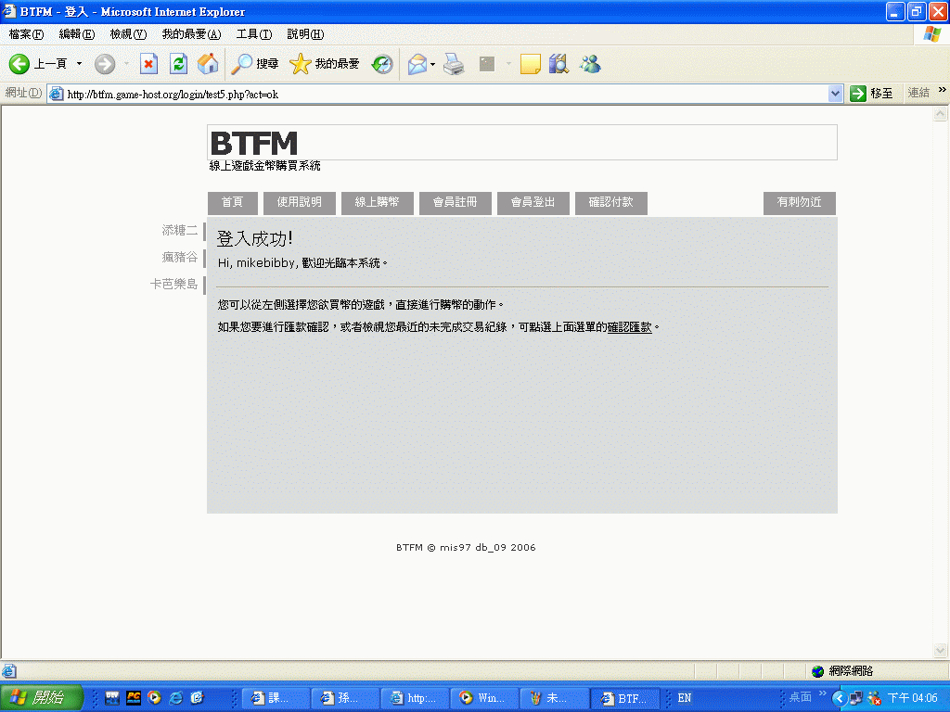

3.在「線上購幣」功能中，請先選擇遊戲與點選伺服器，接著按下一步。
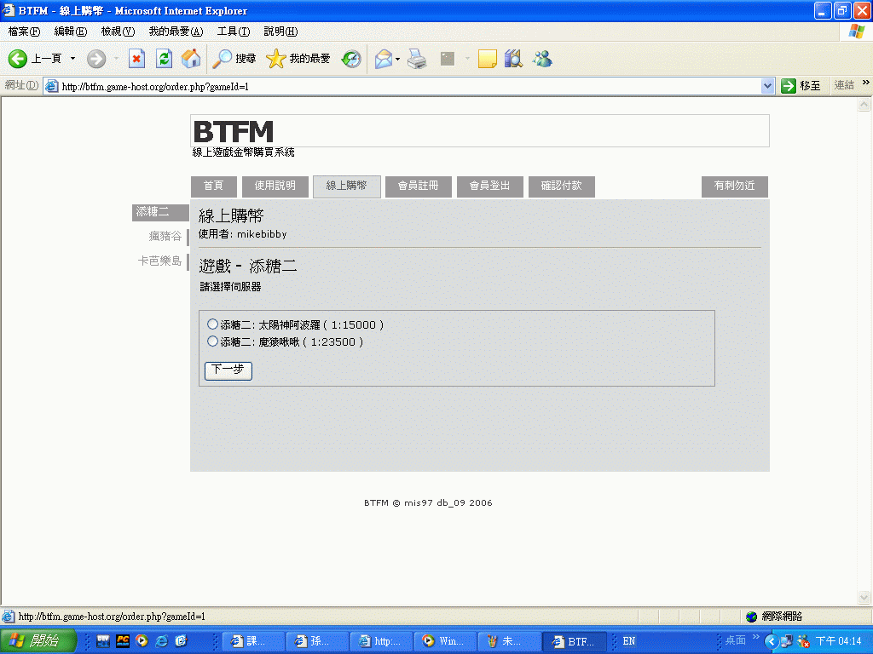
若該伺服器虛擬避不足以進行交易，則會出現以下畫面。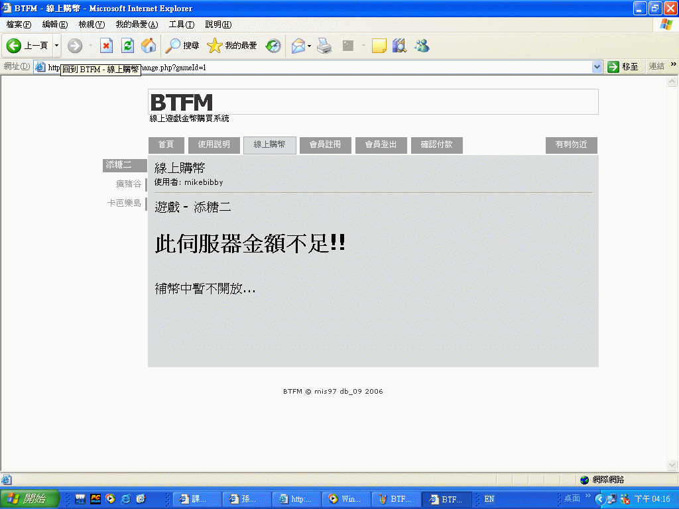
若非以上情況，則請輸入您購買金額與玩家在遊戲中的暱稱。
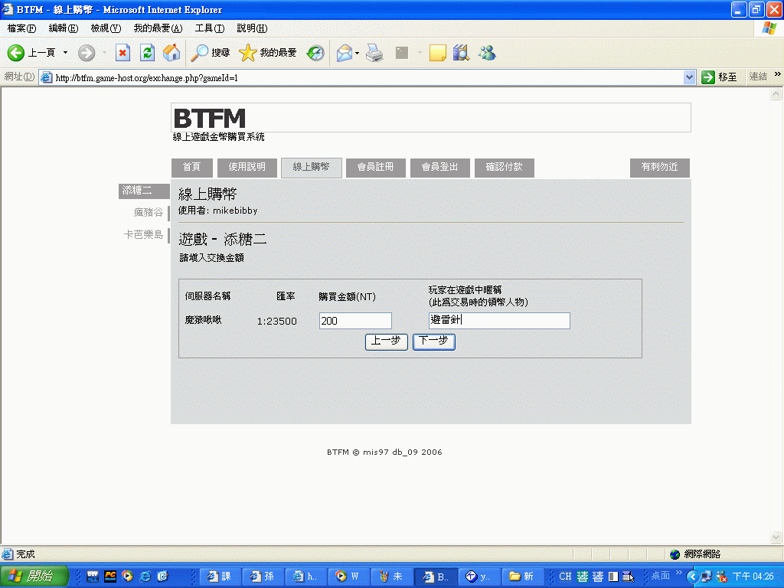
接著就會出現以下畫面，按下確認即可。
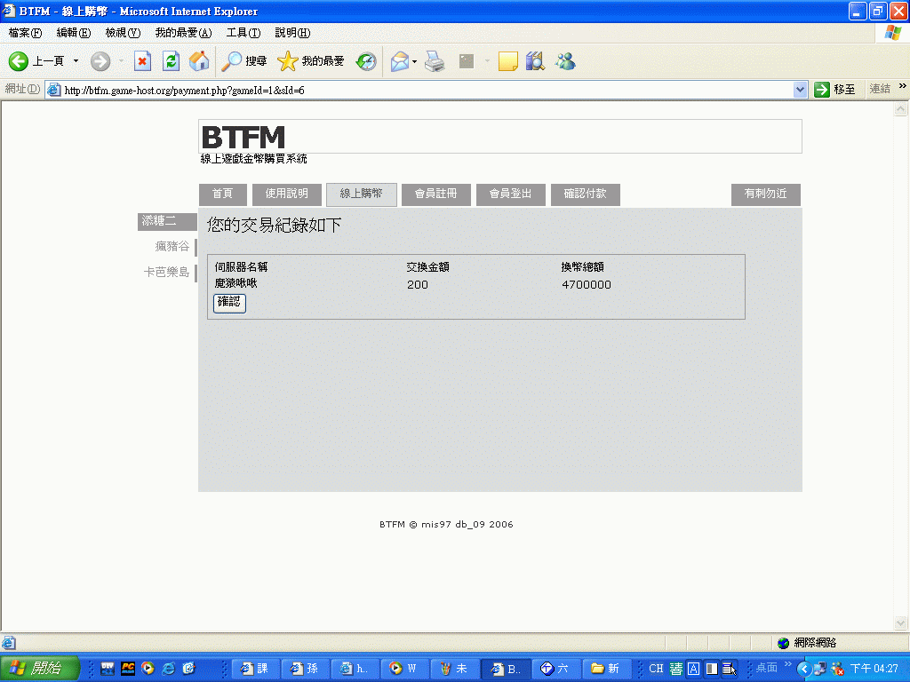
這樣交易已存入資料庫
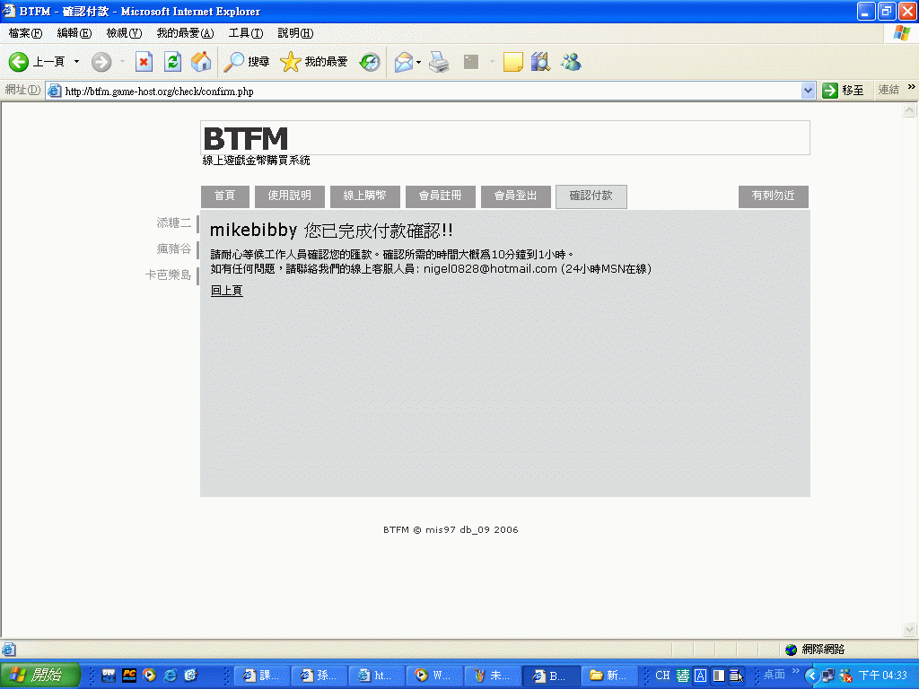
匯錢後，到頁面上勾選”付款確認” 接著按”確認”
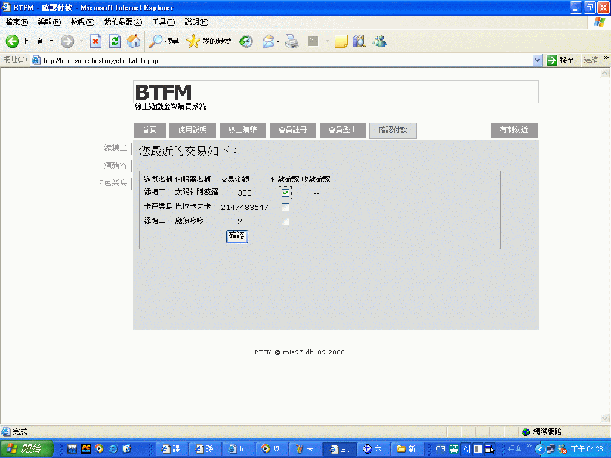
接著輸入自己的帳號後五碼，以方便工作人員作確認
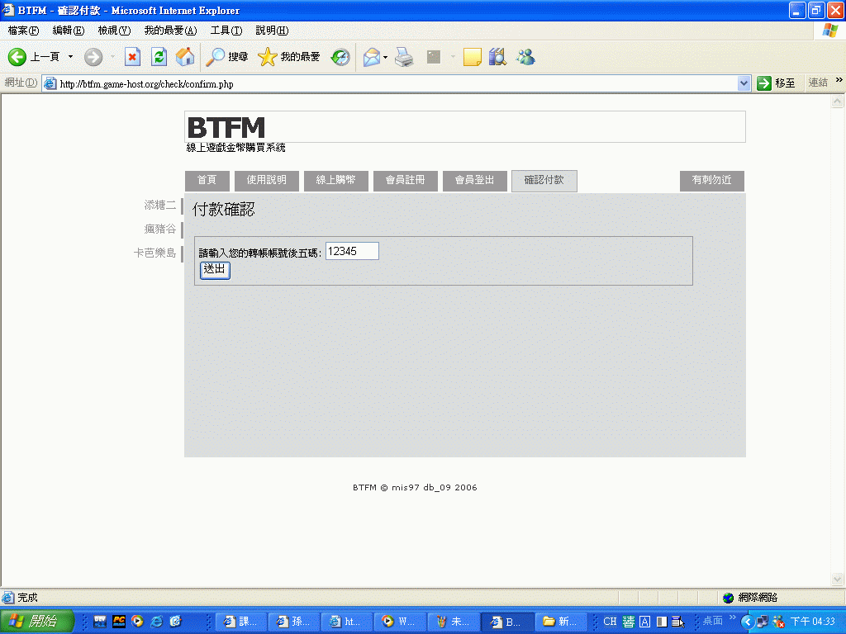
這時候會再”已付款”的下方出現燈泡，代表您已經付款，我們工作人員會去核對您是否有付款
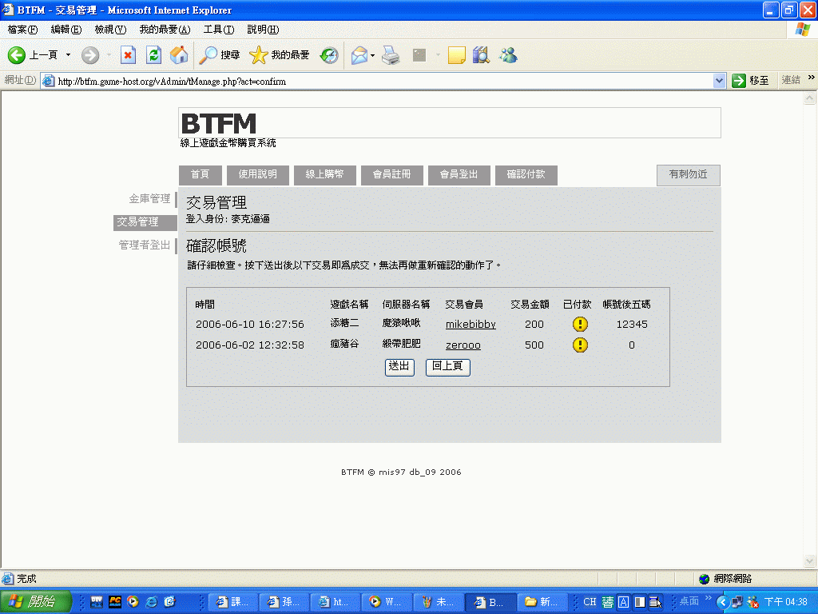
您們付款後，工作人員會進行帳戶確認
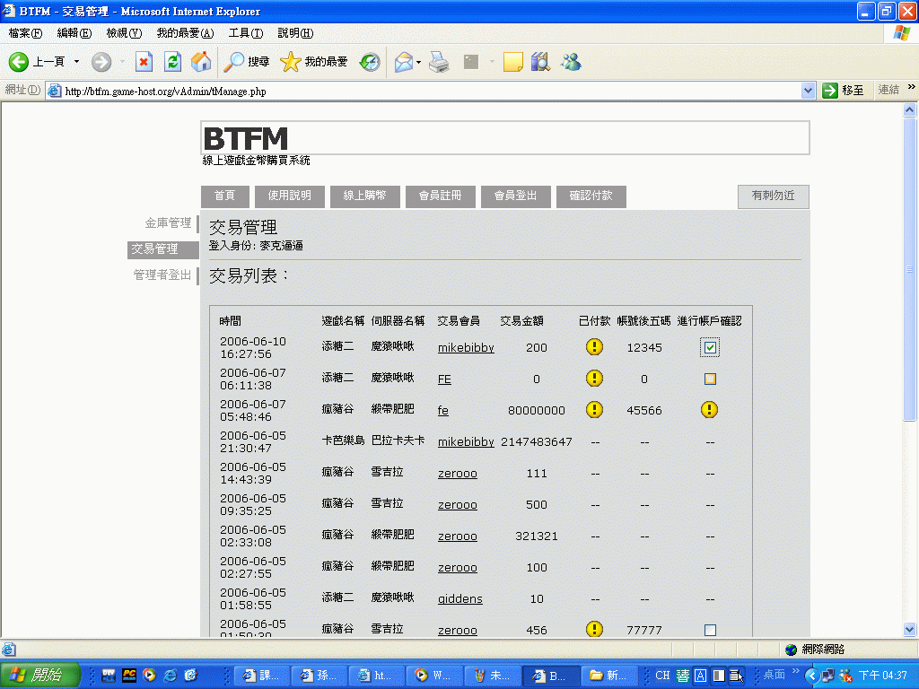
假設伺服器錢不夠，工作人員會自行賺錢補幣，以維持正常的伺服器交易
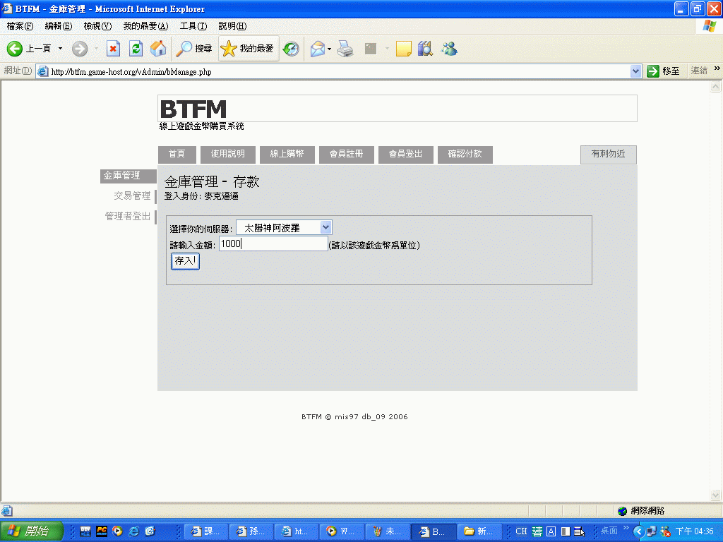
工作人員的介面，分為金庫管理和交易管理，金庫管理用來補幣，交易管理用來檢測玩家是否以存款
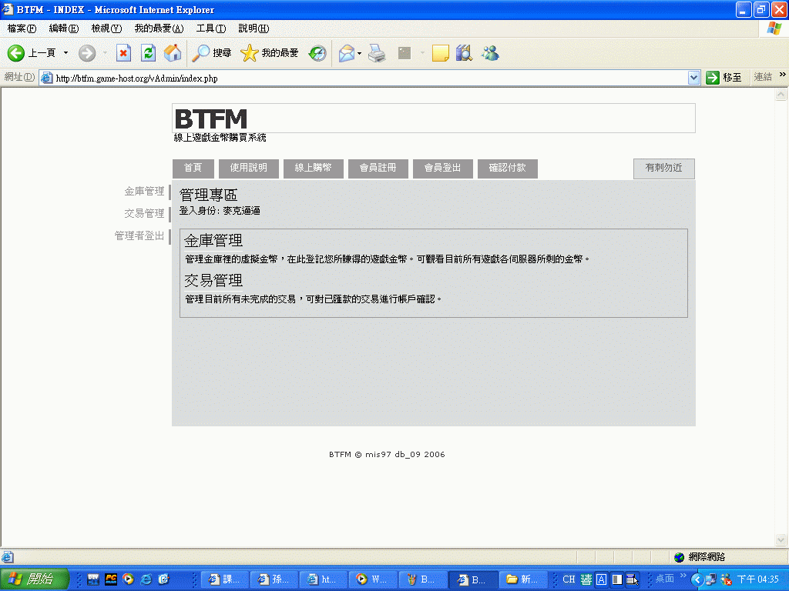
管理者登入的頁面，當然只有工作人員可以進去
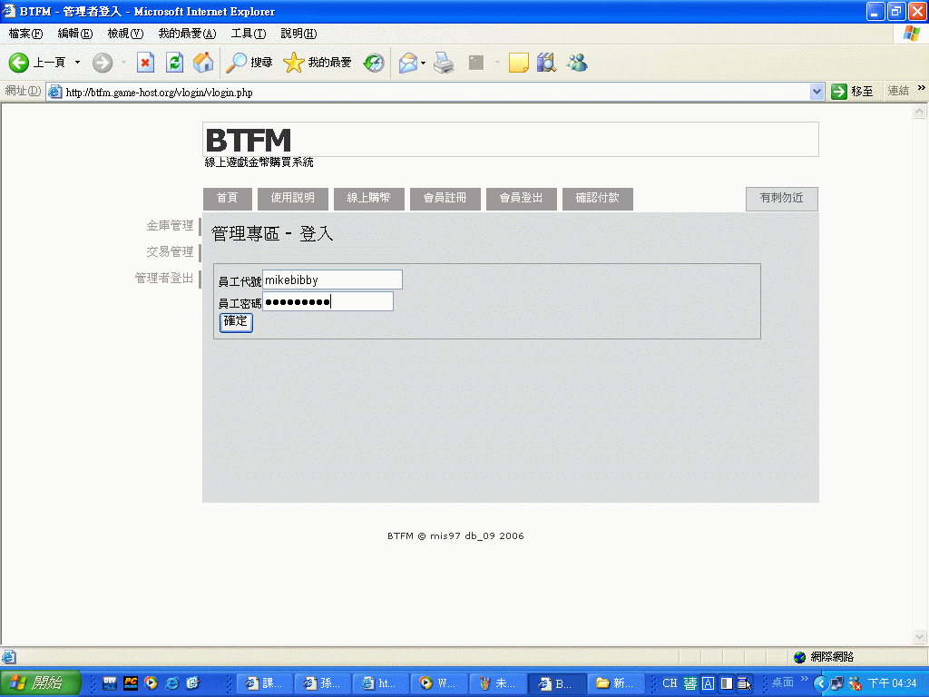
心得感想

林迺哲
記得上學期末的時候，學長姐們有告誡我們，二年級下學期最重要的科目，就是資料庫，到了現在，我終於明白為什麼學長姐會這麼跟我們講，資料庫這門課，是我上大學以來，我感覺最實用的科目，以前學的計概、會計、統計等等的，我都不知道學了可以幹嘛，但是資料庫我很清楚知道，各個公司都會使用資料庫來記載公司內部的資訊，對於我們資管人而言，資料庫真的算是非常重要的一科。前一陣子的專案，雖然真的很累，我們幾乎一個禮拜都超過五點才睡，但是在最後PRESENT的時候，真的是有一種難以言喻的成就感，我也在無意識的狀態下發現自己竟然進步這麼多，此外，到現在我才知道，我們一年級的時候學C，是為了打語言基礎，二年級的時候學資料結構，是為了讓我們了解如何寫出最有效率的程式碼，但到了現在學完資料庫，我才知道原來資管系的課程這樣安排是以意義的！之後我可能會在面對更多比資料庫更難的科目吧，但我相信以我在資料庫上累積的經驗以後遇到什麼難題都可以解決的啦哇哈哈!!

孫林宏証
此次資料庫專案分組，可以說是上大學以來第一次需要投入較多心血的分組活動，雖然現在在系統架設甚至php上的學習仍顯不足，但自己卻能感受到一點一點地進步，組中不乏對DBMS有較深入了解的組員，因此對於較初學生疏的我而言，不失為可藉以學習的途徑。
雖說本次小專案在真正實務前，算是未來發展的根基，但卻仍收穫不少。
首先在剛開始的方向討論中，藉由不同意見的發表，不同思考模式的激盪，終於決定出專案的方向。雖然在寒假時已對php有所初淺認識，但畢竟要馬上實作出成果來仍有難度，在幾位較有經驗同學的帶領下，讓自己負責的工作能更完整，在present前的幾天，雖然整體架構早已成型，但在測試時bug不斷，但大家仍熬夜盡力完成，這種團隊的感覺我十分珍惜，雖然自己能幫忙的不算多，但能與如此優秀的組員一起努力完成專案，實是我的榮幸。
未來，在資料庫的基礎上，我會更努力學習，充實自己的能力，也期許將來的自己能有更好的表現。

林鈺綾
完成這學期的project之後，真正體會到架起一個網站的感覺。除了從課本上學到資料庫會用到的語言外，整個過程中最重要的是學到如何去解決問題，像是遇到資料庫連線有問題、程式碼有錯誤、語法不熟悉不太會用等等，都是我們必須自己解決的問題，去找資料、訊問別人、或是藉由小組間討論，一一試驗過摸索出來的。
另外，這次體會到一個網站的小組分工，是要很小心的思考其完備性。我們這組原本分工的三大部分，會員登入、交易管理、管理者介面，在整合時發現有些地方是互相依賴的，所以在最後又進行一次大修改，我想是之前考慮不完備，才會造成這樣的麻煩。
總之這次是一個很好的經驗，讓我們不但學會實用資料庫，更因此學會一個動態的網頁語言。
廖偉翔
關於資料庫的核心理論與實務這門課，其實對於之前已經接觸過MYSQL的我，一直很納悶像ERD，或者關聯模式，這些理論方面的內容，究竟有何實用的價值。好像理論的東西一直都是理論，實作的時候，卻全然不是這麼一回事。直到我們最後作小組專案時，才發現其實課本裡的，與老師講的那些理論面的東西，並不全然都是無用的。比如，一開始從規畫ERD，到關聯模式再到建立MYSQL的資料表時，總是感覺沒什麼問題，但是開始寫程式之後，當功能面的東西越來越清楚，才會看見一些原本沒看見的漏洞與問題。追根究底起來，可能都是因為我們ERD規畫的不夠完善，也沒有在一開始的時候詳細考慮迷你世界與功能面的需求，導致資料面無法做配合。所以希望我可以記取這次的經驗，再專注於實作時，不要輕忽了理論的重要性，以期下一次遇到有同樣的機會時，能花最少的時間做到最好的表現。

